Sentiment情感组件使用手册


http://ICTCLAS.nlpir.org/
@ICTCLAS张华平博士
2015-5-6

For the latest information about NLPIR, please visit Http://www.nlpir.org/
访问http://ictclas.nlpir.org/(自然语言处理与信息检索共享平台)，您可以获取NLPIR系统的最新版本，并欢迎您关注张华平博士的新浪微博 @ICTCLAS张华平博士 交流。

目录
目录
Sentiment情感组件使用手册 1
目录 3
一、Sentiment情感组件使用操作指南 4
i. 准备工作 4
ii. 开始组装程序 4
1创建一个新的java工程 4
2将Data文件夹导入（拷贝）到项目的根目录下 6
3将组件包导入（拷贝）到项目的根目录下 6
4将java程序导入（拷贝）到项目的src目录下 8
5导入相关的jar包 8
6将授权文件拷贝到Data文件夹中 9
7将测试语料导入到项目的根目录 10
8运行方法main，查看结果 11
二、 作者简介 11

一、Sentiment情感组件使用操作指南

准备工作
将项目需要的Data文件夹、java程序、组件包、授权文件下载下来

开始组装程序

1创建一个新的java工程
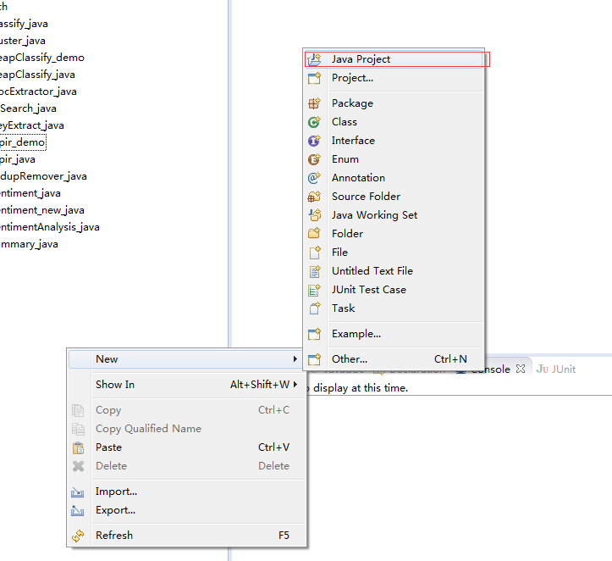
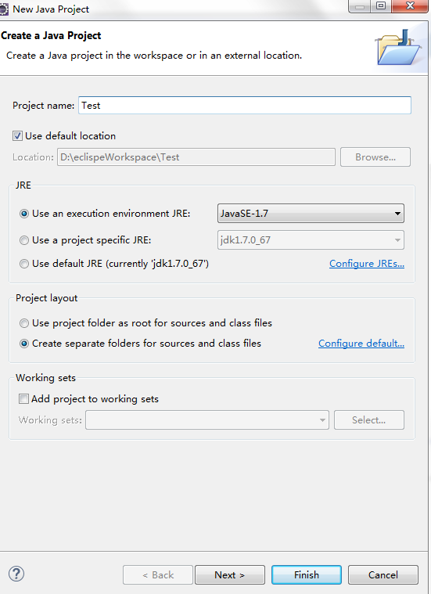
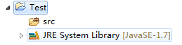

2将Data文件夹导入（拷贝）到项目的根目录下
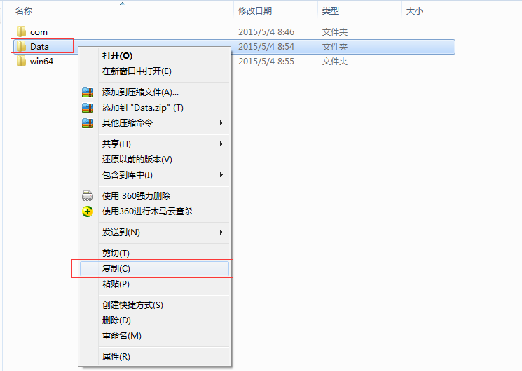

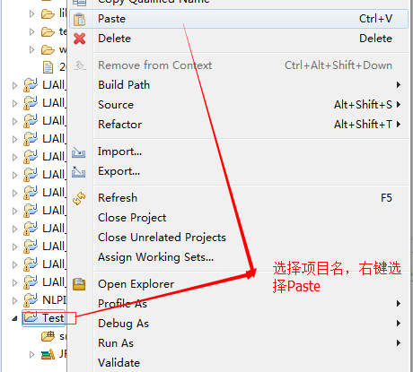

3将组件包导入（拷贝）到项目的根目录下
注意：如果是linux平台，需先将linux64（或者linux32）文件夹下的libLJSentiment.so重命名为LJSentiment.so
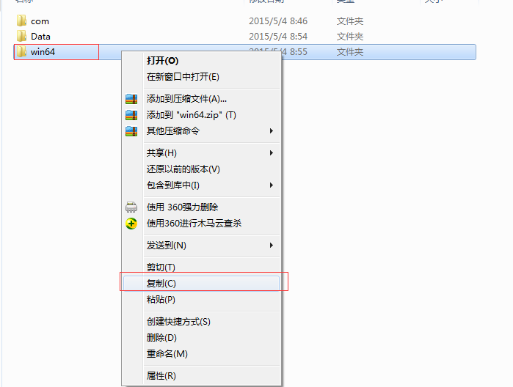
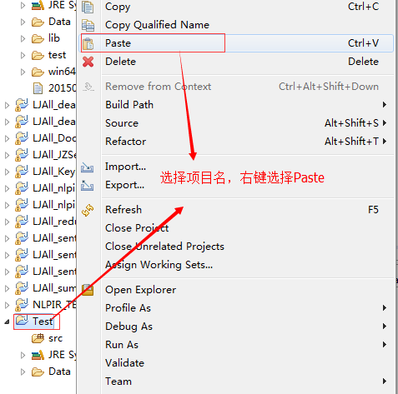

4将java程序导入（拷贝）到项目的src目录下

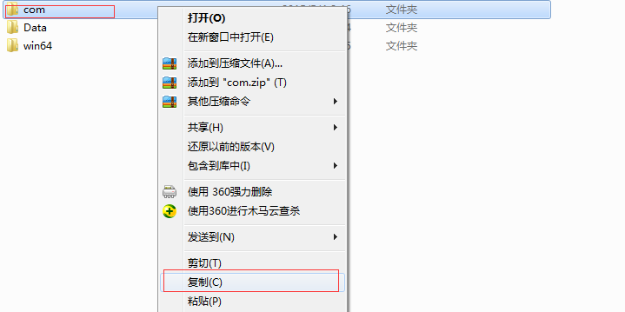

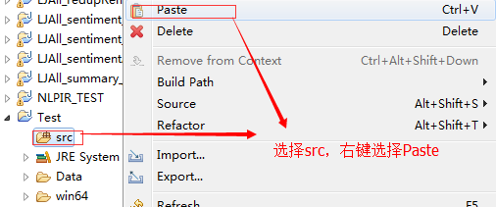

5导入相关的jar包
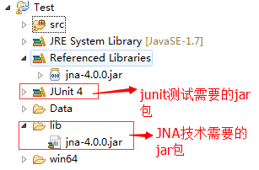

6将授权文件拷贝到Data文件夹中

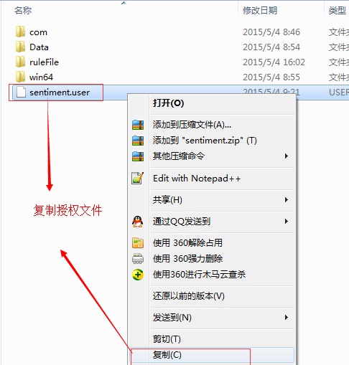

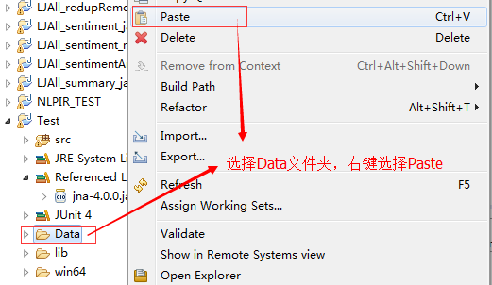

7将测试语料导入到项目的根目录
最终的目录结构
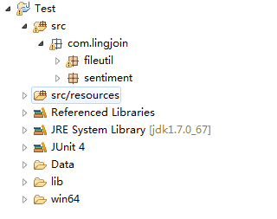

8运行方法main，查看结果
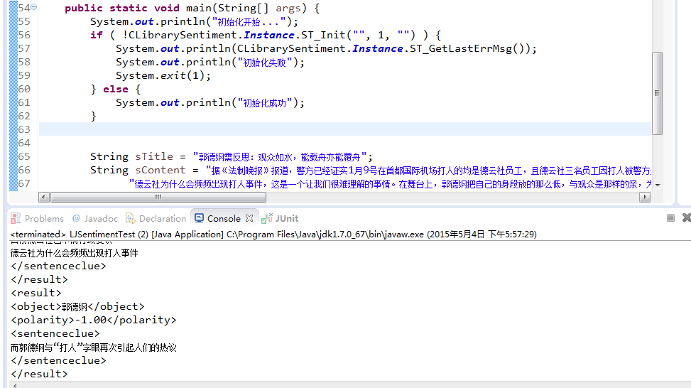

二、 作者简介

张华平 博士 副教授 研究生导师
北京理工大学计算机学院 院长助理
北理工大数据搜索挖掘实验室 主任
地址：北京海淀区中关村南大街5号 100081
电话：+86-10-68918642
Email:kevinzhang@bit.edu.cn
MSN: pipy_zhang@msn.com;
网站: http://www.nlpir.org (自然语言处理与信息检索共享平台)
http://www.bigdataBBS.com (大数据论坛)
博客:http://hi.baidu.com/drkevinzhang/
微博:http://www.weibo.com/drkevinzhang/

Dr. Kevin Zhang (张华平，Zhang Hua-Ping)
Associate Professor, Graduate Supervisor
Dean Assistant, School of Computer
Director, Big Data Search and Mining Lab.
Beijing Institute of Technology
Add: No.5, South St.,Zhongguancun,Haidian District,Beijing,P.R.C PC:100081
Tel: +86-10-68918642
Email:kevinzhang@bit.edu.cn
MSN: pipy_zhang@msn.com;
Website: http://www.nlpir.org (Natural Language Processing and
Information Retrieval Sharing Platform)
http://www.bigdataBBS.com (Big Data Forum)
Blog:http://hi.baidu.com/drkevinzhang/
Twitter: http://www.weibo.com/drkevinzhang/

